ИГРЫ - ИСКАЛКИ

До начала игры в отсутствии детей логопед ровным прямоугольником выкладывает на столе коррекционные картинки с нужным звуком. Сверху на каждую коррекционную картинку накладывается карточка с фрагментом игрового поля.
В зависимости от сюжета коррекционного занятия, логопед может выбрать игровое поле с изображением травы или воды (см. Приложение). Для того, чтобы подготовить игровое поле «Снег», достаточно накрыть коррекционные картинки листочками белой бумаги соответствующего размера.

Игра – искалка «Поиск».

Цель игры – найти спрятанную внутри игрового поля картинку с изображением нужного предмета или сказочного персонажа. Игральный кубик не нужен.
В соответствии с правилами всех игр – ходилок игроки управляют своими фишками дистанционно, т.е. называют картинки, на которые логопед передвигает их фишки. Игры - искалки является исключением из общего правила. Все участники игры поочередно самостоятельно передвигают свои фишки по игровому полю на любые соседние карточки (прямо или по диагонали, вперед или назад), сопровождая свои ритмичные движения чистоговоркой, выбранной логопедом для данной игры:

Свистящие звуки: - Су – су. Су – су. Я найду в лесу ….
После того, как логопед покажет, что спрятано под карточкой, на которой остановилась фишка игрока, игрок заканчивает начатую фразу, а затем составляет предложение типа: «За кустом спряталась собака». «На сосне сидит сова»

Шипящие звуки: - Я шел, шел, шел и что-то нашел.
- Я шла, шла, шла и что-то нашла.
Затем игрок составляет предложение типа: «Я нашел (нашла) шишку»

Свистящие – шипящие звуки: - Я шагаю не спеша, свежим воздухом дыша.

Звук [Л]: - Я шел, шел, шел и что-то (кого-то) нашел.
- Я шла, шла, шла и что-то (кого-то) нашла.
И далее, например: «Я нашел (нашла) ложку».

Звук [Р]: - Ра – ра– ра. В путь пора!
И предложение типа: «В траве прячется рысь». «Кто-то потерял ручку»

Если в процессе игры - искалки игрок сомневается, долго думает, где бы остановить свою фишку. Логопеду не следует торопить нерешительного игрока, важно только, чтобы он не молчал, и, передвигая свою фишку, четко повторял слова чистоговорки, например:
- Я шел, шел, шел, шел, шел, шел, шел, шел, шел… и что-то нашел.

Таким образом, чем дольше водит игрок свою фишку по игровому полю, тем дольше тренирует свои произносительные навыки.
Проверить, что же нашел игрок (т.е. вытащить коррекционную картинку, спрятанную под фрагментом игрового поля) имеет право только логопед. Осуществляя контроль за качеством звукопроизношения каждого участника игры, логопед «не сможет» показать «найденную вещь» до тех пор, пока чистоговорка не будет произнесена правильно.

Примечания:

- Под искомую картинку желательно подложить еще какую-нибудь картинку, например, под «лису» - «косулю». И если фишка одного из игроков слишком рано остановится на фрагменте игрового поля, под которым спрятана «лиса», логопед вместо «лисы» может незаметно вытащить «косулю».

- Вместо, или наряду с коррекционными картинками во всех играх-собиралках могут использоваться пиктограммы с оральными образами гласных звуков или карточки со слогами.

3. Сюжеты игр – искалок могут быть самыми разнообразными, например:

На игровом поле «Вода»:

Вступление: Поднимайте якоря! Финал: Клад лежит на дне морском
Отправляемся в моря! Весь засыпанный песком.
Кто найдет подводный клад – Ты не всё себе бери,
Станет сказочно богат! Нам немножко подари!

На игровом поле «Трава» («Лес»):

Вступление: Плачет котик: «Мяу – мяу, Финал: Со слезами кошка - мать
Не могу найти я маму!» Стала сына обнимать
Может, мы её найдём? И мурлыкать: «Как я рада!
Сына к маме приведем! Вот спасибо вам, ребята!»

4. Поскольку в играх – искалках дети передвигают свои фишки самостоятельно, незафиксированные фрагменты игрового поля рано или поздно смещаются, нарушая порядок на игровом поле. Во избежание этого желательно закрепить фрагменты игрового поля следующим образом:
На прямоугольном куске полиэтиленовой пленки, который будет прозрачной основой игрового поля, разложить верхний ряд карточек с фрагментами фона и приклеить нижние края этих фрагментов к основе полоской узкого скотча. Затем таким же образом закрепить второй, третий ряд. Нижние края фрагментов нижнего (четвертого) ряда приклеить к основе с изнаночной стороны. Для того, чтобы скотч не мешал фрагментам игрового поля свободно отгибаться, надо между ними подрезать скотч ножницами.

Затем небольшими кусочками узкого скотча приклеить к основе левый край каждой карточки с тем или иным фрагментом игрового поля. Таким образом, получатся своеобразные кармашки, каждый из которых укреплен только с двух сторон. Коррекционные картинки очень удобно не только вставлять в такие кармашки, но и вынимать их в процессе игры. И, в то же время, как бы игроки не двигали свои фишки по такому полю, им не удастся подсмотреть, какие картинки спрятаны под фрагментами фона.
Игровое поле на полиэтиленовой основе имеет целый ряд преимуществ:
- во-первых, для того, чтобы вытащить коррекционные картинки достаточно будет поднять его за нижние углы и встряхнуть над столом – картинки сразу выпадут на стол. Если же какая-нибудь картинка всё же застрянет, её будет видно через прозрачную основу.
- во-вторых, игровое поле с гибкой полиэтиленовой основой удобно хранить в сложенном виде.
- в-третьих, если потребуется сократить продолжительность игры-искалки, логопед может уменьшить игровое поле, подогнув любой его край, например, нижний ряд фрагментов фона.
- и, наконец, такое пособие можно будет использовать много лет.

Игра – искалка «ЗВУКОВОЕ ПОЛЕ».

На этапе постановки того или иного звука никакие чистоговорки, сопровождающие движения фишек по игровому полю не нужны, так как дети способны пока лишь имитировать аналогичный неречевой звук.
Поэтому на с фрагментами игрового поля наклеиваются:
- либо буквы: А, О, У, Ы, Э – если предстоит работа по автоматизации твердых согласных;
- либо буквы: Я, Е, Ё, И, Ю – если предстоит работа по автоматизации мягких согласных;
- либо пиктограммы с оральными образами гласных звуков

В зависимости от того, артикуляцией какого звука ребенок овладевает, иными словами, кого «учит читать», игрок сливает в один слог «звук» своей фишки с гласной буквой или пиктограммой, изображенной на карточке, например, Машинка, передвигаясь по игровому полю «читает» встречающиеся на его пути буквы А, Э, О буквы как Ша, Шэ, Шо. (см. Правила игры-шагалки «Звуковая дорожка»)
Если названия коррекционных картинок, спрятанных в «кармашках», начинаются с того же звука, то произношение получившейся слоговой цепочки готовит артикуляционный аппарат ребенка к произнесению корригируемого звука в слове, например, «Ша – ше – шо – шина»

Игра – искалка «ОХОТНИК».

Правила игры такие же, как в игре – искалке «Поиск», но в этой игре игроков всего одна фишка «охотник». Участники игры поочередно передвигают «охотника» по игровому полю в любом направлении, сопровождая свои ритмичные движения словами чистоговорки (см. Правила игры – искалки «Поиск»).
Логопед показывает коррекционную картинку, находящуюся под тем фрагментом фона, на котором останавливается «охотник». Если «охотник» находит зверя или птицу, логопед отдает трофей тому игроку, который помог «охотнику» найти эту «дичь». Участники игры стараются запоминать «пустые места» для того, чтобы в дальнейшем не останавливать фишку на тех фрагментах игрового поля, под которыми нет картинки.
Время окончания игры определяет логопед, заранее предупреждая игроков о том, что каждому из них осталось сделать по одному заключительному ходу. Затем участники игры оценивают результаты «охоты» и называют победителей, т.е. тех, кому удалось набрать наибольшее количество коррекционных картинок с изображениями зверей и птиц.

Игра – искалка «ТЕАТР».

Правила игры такие же, как в игре – искалке «Охотник», но фишка изображает «Карабаса Барабаса» - директора театра кукол. Он при помощи игроков ищет сбежавших от него актеров. Коррекционные картинки для этой игры надо вырезать по силуэту.
По окончании игры каждый ее участник придумывает небольшую сказку, героями которой становятся найденные им в процессе игры персонажи, в том числе и вещи, например,: «жадный шкаф», «непослушный шарик» или «ленивая подушка». Затем юные режиссеры скотчем прикрепляют к этим фигуркам лонжи и поочередно показывают свои мини-спектакли на театральной сцене.

Игра – искалка «ЗАГАДКИ».

Для проведения этой игры потребуются небольшие предварительные приготовления:
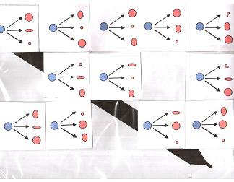
Игровое поле можно сделать из стандартного файла, закрепив на нем описанным выше способом (см. Примечание № 4 к игре – искалке «Найди в траве») вместо фрагментов фона прозрачные квадраты размером 70 Х 70, нарезанные из другого такого же файла
В эти прозрачные кармашки до начала игры (пока не видят дети) логопед вкладывает предназначенные для занятия коррекционные картинки или карточки с пиктограммами, слогами и проч. Они-то и станут теперь фрагментами игрового поля
В сам файл вкладывается 5 –7 листов бумаги (формат А – 4) с наклеенными на них черными силуэтами различных предметов.
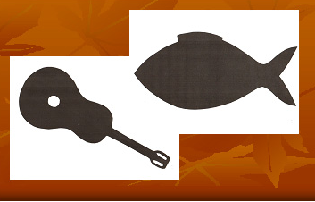
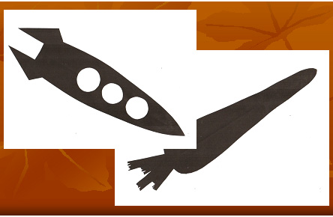
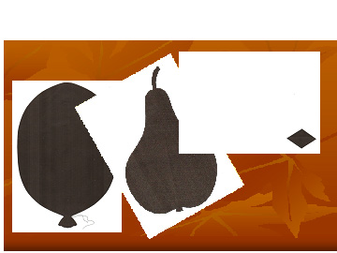

Поскольку игровое поле небольшое, не обязательно передвигать по нему фишку. Каждый игрок может самостоятельно «шагать» с кармашка на кармашек своими «ножками» - пальчиками, четко называя «пройденные» картинки.
Когда логопед вынимает коррекционную картинку с того места, где решил остановиться игрок, то через прозрачный полиэтилен все видят небольшой фрагмент листа с силуэтом неизвестного предмета. Только что остановившийся игрок высказывает свое предположение, что бы это могло быть (подсказывать ему запрещается) Если ответа нет или ответ неверный, в игру вступает следующий игрок. И так до тех пор, пока дети не догадаются, силуэт какого предмета изображен на листе, лежащем в файле.
Разгадав таким образом первую загадку, дети четко называют убранные из кармашков коррекционные картинки, а логопед снова вставляет их в кармашки игрового поля. И только после этого вынимает из файла верхний лист с разгаданным силуэтом. Игра продолжается.

